附件3

酒店路线图、乘车指南
1.路线图：http://www.newshotel.cn/map.html
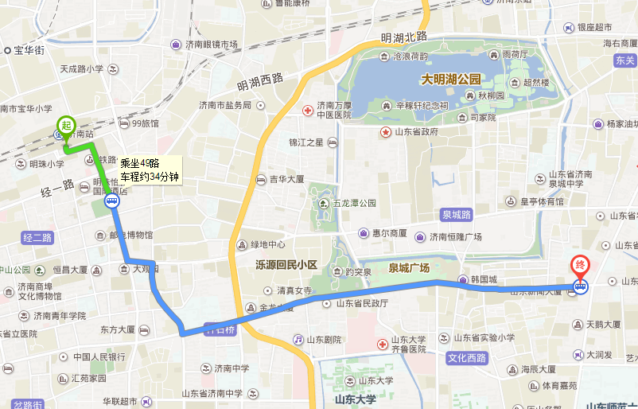

2.乘车指南：
A: 济南遥墙国际机场至酒店约35公里，乘坐出租车大约需要80元左右，也可以坐机场大巴车济南火车站线到全福立交下车，乘坐出租车到酒店大约需要10元左右，或在公交全福立交桥西站乘坐BRT3到新闻大厦站下车，步行100米左右到酒店；
B: 济南火车站至酒店约5.5公里, 乘坐出租车大约需要13元左右；也可以在济南火车站 站前路南口公交站乘坐 49路公交车，山东新闻大厦站下车，步行100米左右到酒店；
C: 济南火车西站至酒店约15公里, 乘坐出租车大约需要35元左右；也可以在济南火车西站公交枢纽站乘坐202路、K911路公交车，山东新闻大厦站下车，步行1公里左右到酒店。
3.温馨提示:
A:会议结束后，请各位与会代表注意预订返程票时间；
B:济南11月天气开始变冷，风大，温度较低，请与会代表作好相应准备。

学院办公室 2017年9月28日印发

